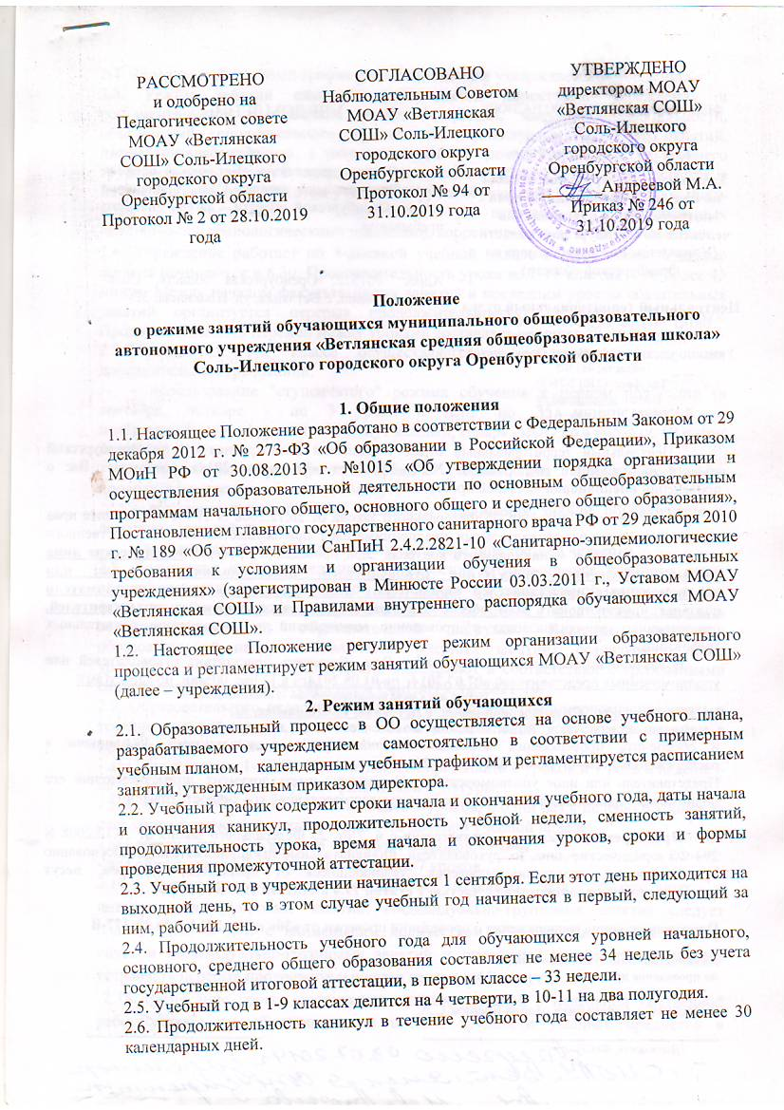
РАССМОТРЕНО  и одобрено на Педагогическом совете МОАУ «Ветлянская СОШ» Соль-Илецкого городского округа Оренбургской области Протокол № 2 от 28.10.2019 года | СОГЛАСОВАНО  Наблюдательным Советом МОАУ «Ветлянская СОШ» Соль-Илецкого городского округа Оренбургской области Протокол № 94 от 31.10.2019 года | УТВЕРЖДЕНО  директором МОАУ «Ветлянская СОШ» Соль-Илецкого городского округа Оренбургской области  _______Андреевой М.А. Приказ № 246 от 31.10.2019 года

Положение
о режиме занятий обучающихся муниципального общеобразовательного автономного учреждения «Ветлянская средняя общеобразовательная школа» Соль-Илецкого городского округа Оренбургской области

1. Общие положения
1.1. Настоящее Положение разработано в соответствии с Федеральным Законом от 29 декабря 2012 г. № 273-ФЗ «Об образовании в Российской Федерации», Приказом МОиН РФ от 30.08.2013 г. №1015 «Об утверждении порядка организации и осуществления образовательной деятельности по основным общеобразовательным программам начального общего, основного общего и среднего общего образования», Постановлением главного государственного санитарного врача РФ от 29 декабря 2010 г. № 189 «Об утверждении СанПиН 2.4.2.2821-10 «Санитарно-эпидемиологические требования к условиям и организации обучения в общеобразовательных учреждениях» (зарегистрирован в Минюсте России 03.03.2011 г., Уставом МОАУ «Ветлянская СОШ» и Правилами внутреннего распорядка обучающихся МОАУ «Ветлянская СОШ».
1.2. Настоящее Положение регулирует режим организации образовательного процесса и регламентирует режим занятий обучающихся МОАУ «Ветлянская СОШ» (далее – учреждения).
2. Режим занятий обучающихся
2.1. Образовательный процесс в ОО осуществляется на основе учебного плана, разрабатываемого учреждением самостоятельно в соответствии с примерным учебным планом, календарным учебным графиком и регламентируется расписанием занятий, утвержденным приказом директора.
2.2. Учебный график содержит сроки начала и окончания учебного года, даты начала и окончания каникул, продолжительность учебной недели, сменность занятий, продолжительность урока, время начала и окончания уроков, сроки и формы проведения промежуточной аттестации.
2.3. Учебный год в учреждении начинается 1 сентября. Если этот день приходится на выходной день, то в этом случае учебный год начинается в первый, следующий за ним, рабочий день.
2.4. Продолжительность учебного года для обучающихся уровней начального, основного, среднего общего образования составляет не менее 34 недель без учета государственной итоговой аттестации, в первом классе – 33 недели.
2.5. Учебный год в 1-9 классах делится на 4 четверти, в 10-11 на два полугодия.
2.6. Продолжительность каникул в течение учебного года составляет не менее 30 календарных дней.
2.7. Календарный учебный график разрабатывается и утверждается учреждением.
2.8. Режим занятий ежегодно утверждается директором учреждения и регламентируется расписанием учебных занятий, внеурочной деятельности, объединений дополнительного образования, индивидуально-групповых занятий, индивидуальных занятий с обучающимися на дому, Правилами внутреннего трудового распорядка обучающихся. Расписание учебных занятий составляется в начале учебного года, при этом учебная нагрузка обучающихся не должна превышать норм предельно допустимых нагрузок, определенных санитарно-эпидемиологическими правилами, корректируется во втором полугодии.
2.6. Учреждение работает по 5-дневной учебной неделе в одну смену. Учебные занятия начинаются в 8.30. Продолжительность урока во 2-11 классах – не более 45 минут. Между началом факультативных занятий и последним уроком обязательных занятий организуется перерыв продолжительностью не менее 45 минут. Продолжительность перемен между уроками составляет не менее 10 минут.
2.7.Обучение в 1-м классе осуществляется с соблюдением следующих дополнительных требований:
- использование "ступенчатого" режима обучения в первом полугодии (в сентябре, октябре - по 3 урока в день по 35 минут каждый, в ноябре-декабре - по 4 урока по 35 минут каждый; январь - май - по 4 урока по 40 минут каждый);
- рекомендуется организация в середине учебного дня динамической паузы продолжительностью не менее 40 минут;
- обучение проводится без балльного оценивания знаний обучающихся и домашних заданий;
- дополнительные недельные каникулы в середине третьей четверти.
2.8. Количество часов, отведенных на освоение обучающимися учебного плана общеобразовательного учреждения, состоящего из обязательной части и части, формируемой участниками образовательного процесса, не должно превышать величину недельной образовательной нагрузки. Величину недельной образовательной нагрузки (количество учебных занятий), реализуемую через урочную и внеурочную деятельность, определяют в соответствии с требованиями санитарно-эпидемиологических норм СанПиН 2.4.2.2821-10.
2.9. Образовательную недельную нагрузку необходимо равномерно распределять в течение учебной недели, при этом объем максимальной допустимой нагрузки в течение дня должен составлять:
- для обучающихся 1-х классов – не должен превышать 4 уроков и 1 день в неделю – не более 5 уроков, за счет урока физической культуры;
- для обучающихся 2-4 классов – не более 5 уроков, и один раз в неделю 6 уроков за счет урока физической культуры при 6-ти дневной учебной неделе;
- для обучающихся 5-6 классов – не более 6 уроков;
- для обучающихся 7-11 классов – не более 7 уроков.
2.10. Расписание уроков составляется отдельно для обязательных и индивидуально-групповых занятий. Индивидуально-групповые занятия следует планировать на дни с наименьшим количеством обязательных уроков. Между началом индивидуально-групповых занятий и последним уроком рекомендуется устраивать перерыв продолжительностью не менее 45 минут.
2.11. Расписание уроков составляют с учетом дневной и недельной умственной работоспособности обучающихся и шкалой трудности учебных предметов в соответствии с требованиями санитарно-эпидемиологических норм СанПин 2.4.2.2821-10.
3. Промежуточная и итоговая аттестация обучающихся
3.1. Промежуточная аттестация в 1-11 классах проводится в соответствии с Положением о промежуточной аттестации без прекращения образовательного процесса в соответствии с Уставом и решением педагогического совета учреждения.
3.3. Государственная итоговая аттестация в 9 и 11 классах проводится соответственно срокам, установленным Федеральными органами управления образованием.
4. Окончание учебного года
4.1. Торжественные линейки, посвященные окончанию учебного года, проводятся в 9, 11 классах 23-25 мая согласно определенному сроку Управления образования МО Соль-Илецкий городской округ. Если этот день приходится на выходной день, то в таком случае торжественная линейка проводится в предыдущий рабочий день.
5. Ведение документации
5.1. Всем педагогам при ведении журналов следует руководствоваться Положением по ведению классного журнала Учреждения.
5.2. Внесение изменений в журналы (зачисление и выбытие учеников) производит только классный руководитель по приказу директора школы. Исправление оценок в классном журнале допускается по разрешению директора.
6. Режим работы в выходные и праздничные дни
6.1. Работа сотрудников в выходные и праздничные дни осуществляется в соответствии со статьями 111,112,113 Трудового Кодекса Российской Федерации и регламентируется приказом директора.

7. Режим работы школы в каникулы
7.1. В период осенних, зимних, весенних каникул педагогический и учебно- вспомогательный персонал работают согласно утвержденному плану работы, графиками работ с указанием видов деятельности, которую будет выполнять педагог на каникулах. В этот период он может привлекаться к педагогической, методической, организационной работе, связанной с реализацией образовательной программы, в пределах установленного ему объема учебной нагрузки (педагогической работы).
8. Делопроизводство
Режим работы школы регламентируется следующими документами:
8.1.. Приказы директора школы:
- О режиме работы школы на учебный год
- Об организации питания
- Об организованном окончании четверти, учебного года
- О работе в выходные и праздничные дни.
8.2. Графики дежурств
- классных коллективов
- педагогов на этажах и в столовой школы
8.3..Должностными обязанностями:
- дежурного администратора
- дежурного учителя

